Открыт прием заявок на конкурс социальных проектов «ЛИЦА района»
27.02.2025
Неравнодушные граждане заявят о своих проектах и идеях, развивающих столицу. Конкурсанты получат доступ к образовательным программам, а лучшие – признание и поддержку от города.
С 5 февраля по 15 декабря 2025 года проводится ежегодный конкурс социальных проектов «ЛИЦА района» при поддержке программы Мэра Москвы «Мой район». Конкурс направлен на развитие локальных проектов, которые повышают качество жизни в столичных районах. У конкурсантов будет возможность представить свои проекты и идеи вне зависимости от количества их благополучателей и ресурсов. Получить качественную обратную связь и поддержку смогут как организаторы соседских сообществ, так и общественные движения. Нестандартный подход к организации конкурсной программы способствует активному обмену опытом между участниками, получению квалифицированной экспертной оценки и, что особенно важно, созданию атмосферы взаимной поддержки и мотивации на новые достижения.
Участвовать могут москвичи в возрасте от 18 до 45 лет в одной из трёх номинаций: «Мой проект», «Моя идея проекта» и «ЛИЦА 2.0: Хранители традиций». За 5 лет существования конкурса было подано более 4000 заявок. Примерно поровну тех, у кого уже есть действующий социальный проект, и кто только начинает свой путь в общественной деятельности. Около 250 инициатив было поддержано на городском уровне.
Конкурс охватывает шесть ключевых направлений:
• здравоохранение и инклюзивность;
• культура, искусство и творчество;
• личностное развитие и образование;
• патриотическое воспитание;
• семейные ценности и сообщества;
• спорт, экология и туризм.
Ознакомиться с условиями участия можно на официальном сайте конкурса лицарайона.москва.
Этапы конкурса: от подачи заявки до победы
Реализация конкурса пройдет в несколько этапов: после подачи заявки на сайте участники пройдут дистанционное тестирование на определение личностного потенциала и знание основ программы «Мой район», затем они смогут представить свои проекты и идеи перед экспертным сообществом и после этого получат доступ к деловой программе конкурса. Нетворкинг-сессии, мастер-классы и тренинги, лекции, кейс-чемпионаты, командообразующие мероприятия, хакатон, а также образовательные треки и специальные активности – все это способствует всестороннему развитию участников и их проектов. Эксперты будут оценивать как показательные мероприятия, проведенные для широкой аудитории, так и развитие проектов в период проведения конкурса.
В финале будут определены победители, призёры и дипломанты, которые получат признание, ценные призы и поддержку в реализации своих проектов и идей.
Истории успеха конкурсантов
Благодаря конкурсу многие инициативы выходят за пределы районного уровня и получают городское и федеральное признание.
Так, социальный проект «Дед Мороз приходит в дом», созданный Любовью Ершовой, уже несколько лет дарит праздник семьям, в которых растут дети с особенностями развития. Волонтеры проекта не только дарят подарки, но и перевоплощаются в Дедов Морозов и Снегурочек, создавая для детей настоящее новогоднее чудо. Благодаря конкурсу «ЛИЦА района», где проект одержал победу в 2020 году, инициатива вышла за пределы района и превратилась во всероссийское движение. Сегодня «Дед Мороз приходит в дом» охватывает все регионы России, ежегодно принося радость и поддержку тысячам семей по всей стране.
Проект победительницы 2023 года Веры Букаревой «#5км от дома» знакомит москвичей и гостей столицы с различными районами Москвы. Его цель — показать, что в каждом районе города есть уникальные достопримечательности и исторические ценности, а также повысить интерес и любовь жителей к собственным районам. Благодаря участию в конкурсе Вера получила признание как экскурсовод и увеличила количество маршрутов проекта.
Проект Сергея Мимикина, с которым он победил в 2021 году, из обычных районных чатов для владельцев собак превратился в коммуникационную платформу, объединяющую неравнодушных к собакам людей не только в Москве, но и в Санкт-Петербурге. Она помогает быстрее находить потерявшихся животных, обмениваться полезной информацией и организовывать совместные мероприятия.
Конкурс, организуемый «Московским агентством реализации общественных проектов», способствует личностному и профессиональному росту участников, развивает их навыки социального проектирования, командной работы и стратегического планирования. Программа конкурса помогает конкурсантам не только доработать свои идеи, но и наладить полезные контакты для дальнейшего развития своих инициатив.

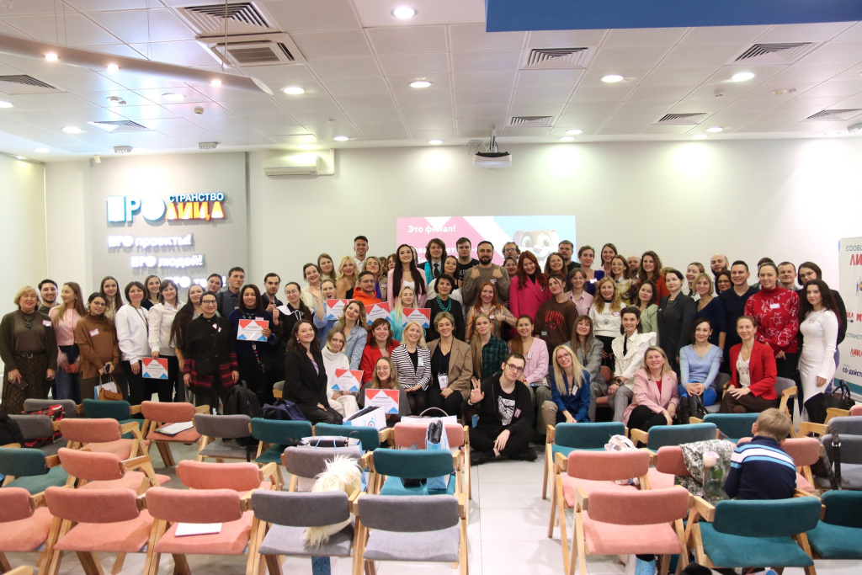

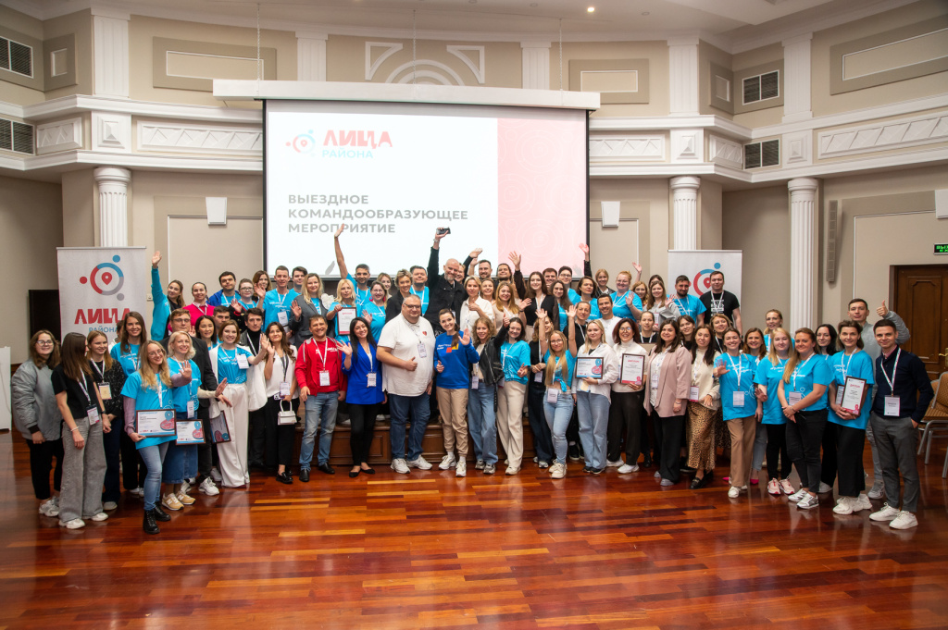

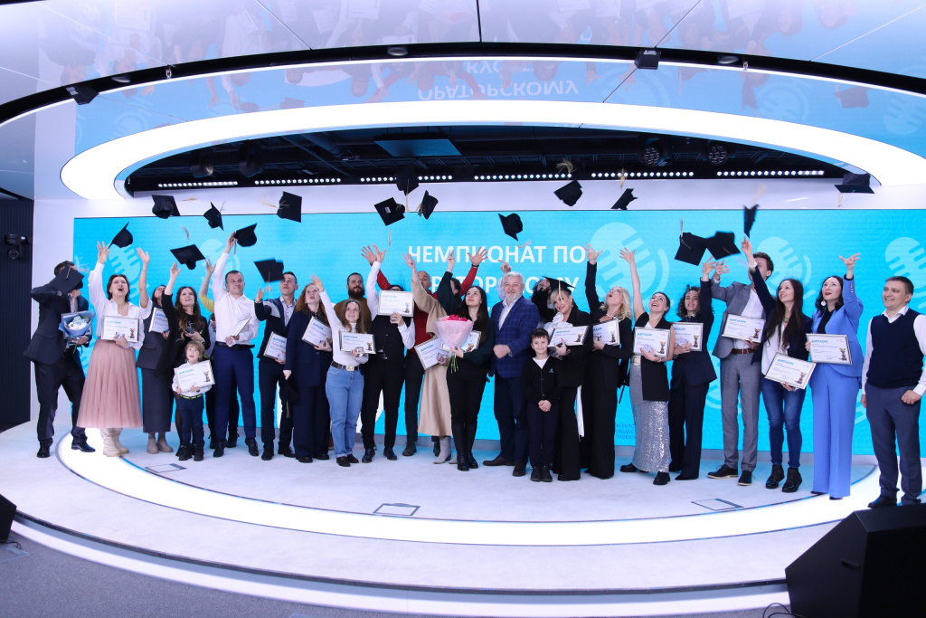

Адрес страницы: http://sppm.mos.ru/presscenter/news/detail/12831121.html
Государственное бюджетное учреждение города Москвы «Специальное предприятие при Правительстве Москвы»

